Jaki prezent na Dzień Ojca?
Dzień Ojca za pasem. Dzieci mają pole do popisu. Jaki prezent wybrać, by wywołać szczery uśmiech na twarzy taty? To zależy. Nie ma gotowej recepty, bo różni są ojcowie. Sęk w tym, by nie uszczęśliwić taty na siłę kolejnym krawatem czy książką, której nigdy nie przeczyta.

Tata odkrył w sobie fotografa, a Ty nie dysponujesz budżetem na nowy aparat fotograficzny? Zadbaj o to, by ten stary się nie rozładował. Jeśli Twój ojciec jest maniakiem technologicznym, poszukaj kolejnego gadżetu do jego kolekcji. Twój tata nie rozstaje się z telefonem? Spraw, by jego smartfon zawsze był naładowany.

Tata podróżnik

Jest ciekawy świata, ma głód wiedzy i ciągle szuka sposobów, by go zaspokoić. Jest mobilny, często wyjeżdża. Przy tym wszystkim jest sentymentalny, chwyta chwile i chce je utrwalać. Taki tata ucieszy się z wycieczki, nowego sprzętu fotograficznego lub… źródła energii dla siebie i dla sprzętu, który towarzyszy mu w podróżach. – O takie urządzenia jak ładowarki, akumulatory, baterie zawsze warto zadbać przed podróżą i mieć ze sobą, by być pewnym, że nasz telefon, aparat fotograficzny czy kamera nie odmówią nam posłuszeństwa w najważniejszym momencie – mówi Agnieszka Medoń z GP Batteries, firmy produkującej akcesoria elektroniczne. – Zauważamy też stopniowo wzrastające zainteresowanie alternatywnymi źródłami ładowania, takimi jak panele słoneczne czy lampy solarne, które przy tym zapewniają dodatkowe oświetlenie. Trafionym prezentem dla taty dokumentującego wspomnienia z podróży może okazać się elektroniczna ramka na zdjęcia. Warto też zrobić rekonesans walizek, toreb i bagaży taty – dla prawdziwego pasjonata wypraw nowy, pakowny plecak może okazać się strzałem w dziesiątkę przed kolejną podróżą.

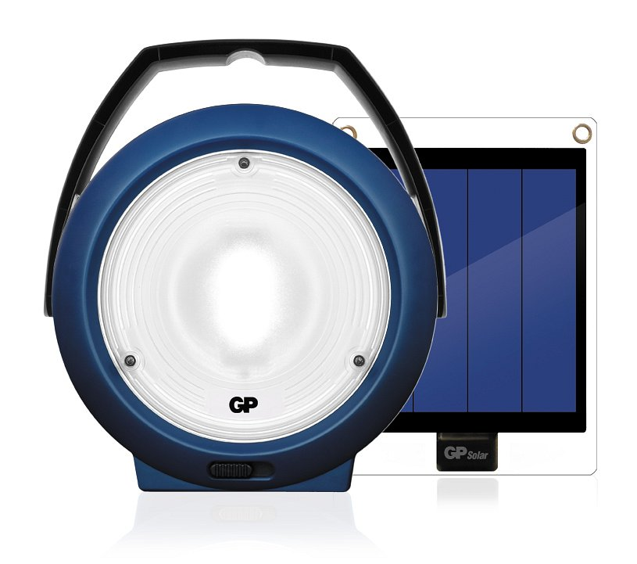

Tata gadżeciarz

Lubi wszelkiego rodzaju sprzęt elektroniczny. Nowe telefony, tablety, zegarki. Jako domowa złota rączka nie stroni też od wiertarki, wkrętarki. Jeśli zasobność portfela nie pozwala na tak kosztowne prezenty, warto pomyśleć o akcesoriach zapewniających energię tym gadżetom, które tata już ma. Ładowarki awaryjne do urządzeń elektronicznych czy ładowarki samochodowe mogą okazać się trafionym prezentem. Tata majsterkowicz z kolei ucieszy się z zestawu domowego fachowca z nowymi śrubami, śrubokrętami i wkrętami. Można też pomyśleć o latarce, ręcznej lub nagłownej, która zapewni światło w różnych okolicznościach i warunkach pogodowych.

Tata biznesmen

Dziś wszyscy korzystamy z zaawansowanych technologicznie urządzeń elektronicznych, a smartfony mamy niemal przyszyte do dłoni. To dotyczy osób praktycznie w każdym wieku, różne są tylko motywy korzystania z nowych technologii. Ludzie zapracowani, dla których konieczne jest bycie w stałym kontakcie ze współpracownikami, klientami czy podwykonawcami, muszą mieć stale naładowany telefon lub tablet. – Obserwujemy rosnący trend korzystania z powerbanków – banków energii – tłumaczy Agnieszka Medoń. – Największym zainteresowaniem cieszą się wśród ludzi intensywnie korzystających z urządzeń mobilnych, fanów gadżetów i nowych technologii. Jednak coraz większą popularność powerbanki zdobywają też wśród ludzi nieco starszych, aktywnych zawodowo, którzy nie mogą pozwolić sobie na rozładowany telefon czy tablet w trakcie intensywnego dnia pracy. Jeśli nasz ojciec jest w tej grupie, można zadbać o źródło zasilania dla jego narzędzi pracy lub gadżetów. Warto też pomyśleć o swoim własnym telefonie, by mieć pewność, że się nie rozładuje w trakcie składania życzeń tacie w dniu jego święta.

